第二节 传感器的应用

进行新课
1、传感器应用的一般模式
师：阅读教材开头几段，然后合上书，在练习本上画出传感器应用的一般模式示意图。
生：阅读教材并在练习本上画出传感器应用的一般模式示意图。
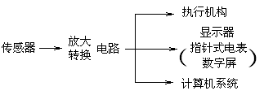
师：下面学习几个传感器应用的实例。
2．力传感器的应用——电子秤
师：阅读教材61页最后一段，思考并回答问题。
（1）电子秤使用的测力装置是什么？它是由什么元件组成的？
（2）简述力传感器的工作原理。
（3）应变片能够把什么力学量转化为什么电学量？
生：阅读教材，思考并回答问题。
师：总结点评，结合板画强调讲解应变片测力原理（如图所示）。
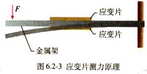
应变片能够把物体形变这个力学量转化为电压这个电学量。
3．声传感器的应用——话筒
师：阅读教材62页有关内容，思考并回答问题。
（1）话筒的作用是什么？
（2）说明动圈式话筒的工作原理和工作过程。
（3）说明电容式话筒的工作原理和工作过程。这种话筒的优点是什么？
（4）驻极体话筒的工作原理是什么？有何优点？
生：阅读教材，思考并回答问题。
生1：话筒的作用是把声音信号转化为电信号。
生2：动圈式话筒的工作原理是电磁感应现象。膜片接收到声波后引起振动，连接在膜片上的线圈随着一起振动，线圈在永磁体的磁场里振动从而产生感应电流（电信号），感应电流的大小和方向都变化，振幅和频率的变化都由声波决定，这个信号电流经扩音器放大后传给扬声器，从扬声器中就发出放大的声音。
生3：电容式话筒的工作原理：利用电容器充放电形成的充放电电流。薄金属膜M和固定电极N形成一个电容器，被直流电源充电．当声波使膜片振动时，电容发生变化，电路中形成变化的电流，于是电阻R两端就输出了与声音变化规律相同的电压．
优点：保真度好。
生4：驻极体话筒的原理同电容式话筒，只是其内部感受声波的是驻极体塑料薄膜．优点：体积小，重量轻，价格便宜，灵敏度高，工作电压低。
师：指出：驻极体话筒利用了电介质的极化现象：将电介质放入电场中，在前后两个表面上会分别出现正电荷与负电荷的现象．某些电介质在电场中被极化后，去掉外加电场，仍然会长期保持被极化的状态，这种材料称为驻极体．
师：演示实验：
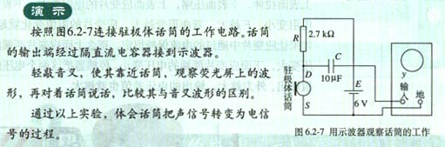
生：观察实验现象。
现象：不同的声波信号，荧光屏上显示的波形不同。说明话筒产生的电信号是由接收到的声波控制的。
3．温度传感器的应用——电熨斗
师：温度传感器是应用最广泛的传感器之一，它能把温度的高低转变成电信号，通常是利用物体的某一物理性质随温度的变化而改变的特性制成的．电熨斗就是靠温度传感器来控制温度的。
实验：
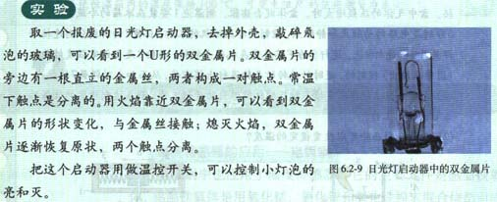
生：做实验，观察实验现象。
师：电熨斗就装有双金属片温度传感器。这种传感器的作用是控制电路的通断。
投影：电熨斗结构图（如图所示）
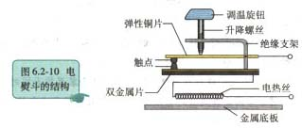
思考与讨论：
（1）常温下，上、下触点应是接触的还是分离的？当温度过高时，双金属片将怎样起作用？
（2）熨烫棉麻衣物和熨烫丝绸衣物需要设定不同的温度，这是如何使用调温旋钮来实现的？
参考答案：（1）常温下，上、下触点应是接触的，但温度过高时，由于双金属片受热膨胀系数不同，上部金属膨胀大，下部金属膨胀小，则双金属片向下弯曲，使触点分离，从而切断电源，停止加热．温度降低后，双金属片恢复原状，重新接通电路加热，这样循环进行，起到自动控制温度的作用．
（2）熨烫棉麻衣物和熨烫丝绸衣物需要设定不同的温度，此时可通过调温旋钮调节升降螺丝，升降螺丝带动弹性钢片升降，从而改变触点接触的难易，达到控制在不同温度的目的．
（三）课堂总结、点评
本节课主要学习了以下几个问题：
力传感器的应用——电子秤
传感器的应用 声传感器的应用——话筒
温度传感器的应用——电熨斗
力传感器是把力信号转换成电信号；声传感器是把声音信号转换为电信号，而温度传感器往往是用来进行自动控制．
（四）实例探究
☆力传感器的应用
【例1】用如图所示的装置可以测量汽车在水平路面上做匀加速直线运动的加速度．该装置是在矩形箱子的前、后壁上各安装一个由力敏电阻组成的压力传感器．用两根相同的轻弹簧夹着一个质量为2.0 kg的滑块可无摩擦滑动，两弹簧的另一端分别压在传感器a、b上，其压力大小可直接从传感器的液晶显示屏上读出．现将装置沿运动方向固定在汽车上，传感器b在前，传感器a在后．汽车静止时，传感器a、b在的示数均为 10 N（取g=10 m／s²）．
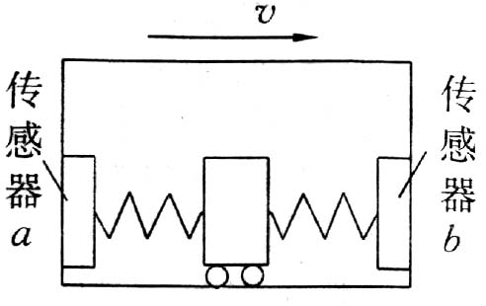
（1）若传感器a的示数为 14 N、b的示数为6.0 N，求此时汽车的加速度大小和方向．
（2）当汽车以怎样的加速度运动时，传感器a的示数为零．
分析：传感器上所显示出的力的大小，即弹簧对传感器的压力，据牛顿第三定律知，此即为弹簧上的弹力大小，亦即该弹簧对滑块的弹力大小．
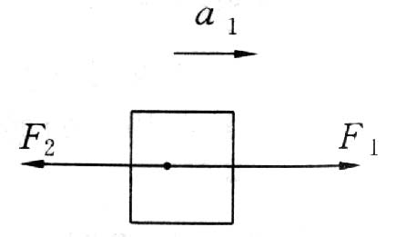
解：（1）如图所示，依题意：左侧弹簧对滑块向右的推力 F₁=14N，右侧弹簧对滑块的向左的推力 F₂=6.0 N．
滑块所受合力产生加速度a₁，根据牛顿第二定律有
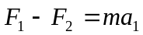
得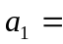4 m/s²
a₁与F₁同方向，即向前（向右）．
（2）a传感器的读数恰为零，即左侧弹簧的弹力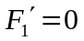，因两弹簧相同，左弹簧伸长多少，右弹簧就缩短多少，所以右弹簧的弹力变为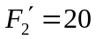N。滑块所受合力产生加速度，由牛顿第二定律得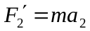，a₂=10m/s²，方向向左．
☆温度传感器的应用
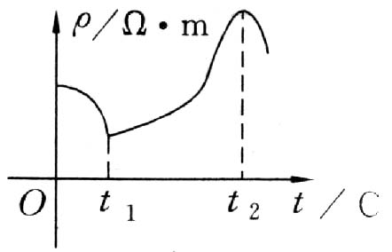
【例2】 在家用电热灭蚊器中，电热部分主要元件是PTC 元件，PTC元件是由钛酸钡等半导体材料制成的电阻器，其电阻率随温度t的变化关系如图所示，由于这种特性，PTC元件具有发热、保温双重功能．对此，以下判断正确的是（ ）
①通电后，其电功率先增大，后减小 ②通电后，其电功率先减小，后增大 ③当其产生的热量与散发的热量相等时，温度保持在t₁不变 ④当其产生的热量与散发的热量相等时，温度保持在t₁和t₂之间的某一值不变
A．①③ B．②③ C．②④ D．①④
分析：当电热灭蚊器温度由0升到t₁的过程中，电阻器的电阻率随温度升高而减小，其电阻R随之减小，由于加在灭蚊器上的电压U保持不变，灭蚊器的热功率P随之增大，当t=t₁时，P=P₁达到最大．当温度由t₁升高到t₂的过程中增大，R增大，P减小；而温度越高，其与外界环境温度的差别也就越大，高于环境温度的电热灭蚊器的散热功率P′也就越大；因此在这之间的某一温度t₃会有P=P₃= P′，即电热功率P减小到等于散热功率时，即达到保温；当t<t₃，P>P′，使温度自动升高到t₃；当t>t₃，P<P′，使温度自动降为t₃，实现自动保温，正确答案为D。
点评：对给定图象的题目，要注意分析图象信息，把握变化规律，并结合所学物理规律进行分析讨论．
★课余作业
1、课下阅读有关传感器应用的科普类文章，了解有关传感器的应用实例以及工作原理。
2、思考并回答“问题与练习”第1、2题。书面完成第3题。
★课本“问题与练习”解答
1．（1）冰箱内温度较高时，密封系统中的压强增大，盆体膨胀，膜盒3通过小柱体带动弹簧片4，使动触点5与静触点6接触，控制压缩机自动开始工作，而在达到设定的低温时拉簧带动弹簧片4将触点5、6断开，使压缩机停止工作．
（2）凸轮逆时针转动会加大连杆9对弹簧7的拉力，该拉力与弹性膜盒3共同控制弹簧片4的运动，故弹簧7上弹力的变化会改变设定的温度．
2．该同学设计的电路在原理上可行，当滑动片P在滑动变阻器中央时P、Q等势，电压表指针指中央零点．
这个装置可以同时测出加速度大小和方向，大小可通过电压表示数大小表示，方向可通过偏转方向判定．
当物体具有图示方向的加速度a时，滑块向左移，则变阻器右端电阻大，故电流流过滑动变阻器时电势降落大，则Q点电势高于P点，则指针应向零点左侧偏转．
3．（1）A、B端（2）由图甲知，t=100℃时R=50Ω，则继电器电路中电流在100℃时，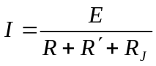，其中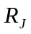为继电器的电阻。
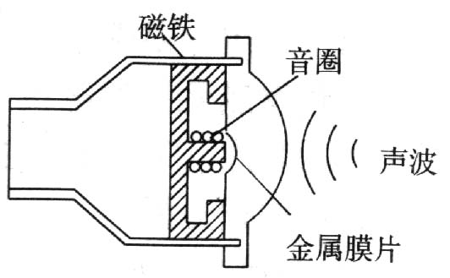
代入数据解得，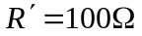
图1

【板书设计】
第二节：传感器的应用
一、传感器应用的一般模式示意图
传感器
转换或放大电路
执行机构
仪表显示
微机系统

力传感器的应用——电子秤
二、 传感器的应用 声传感器的应用——话筒
温度传感器的应用——电熨斗

